# 1.0 JVM简介

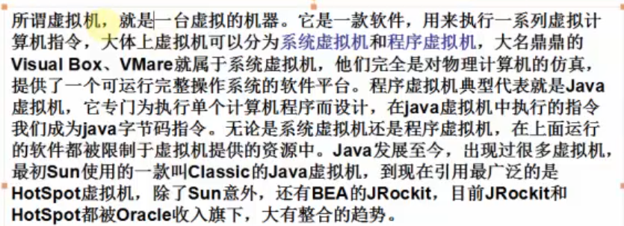

## Java虚拟机基本结构

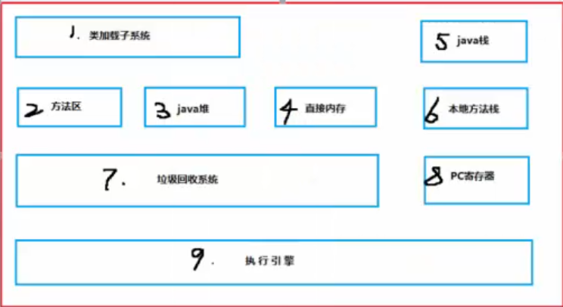

Ps：1. 类加载子系统 即 类加载器。

## 基本说明

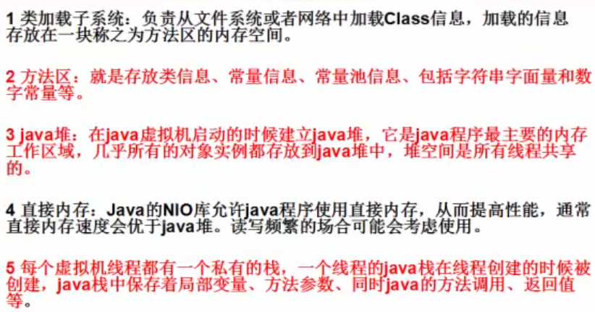

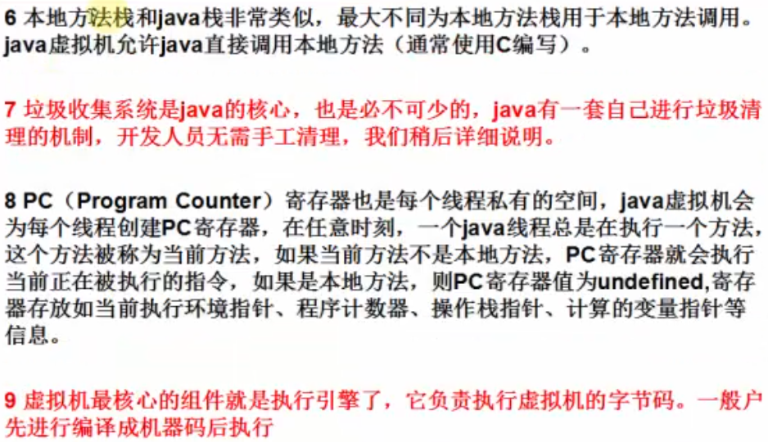

## 1.3 堆、栈、方法区关系

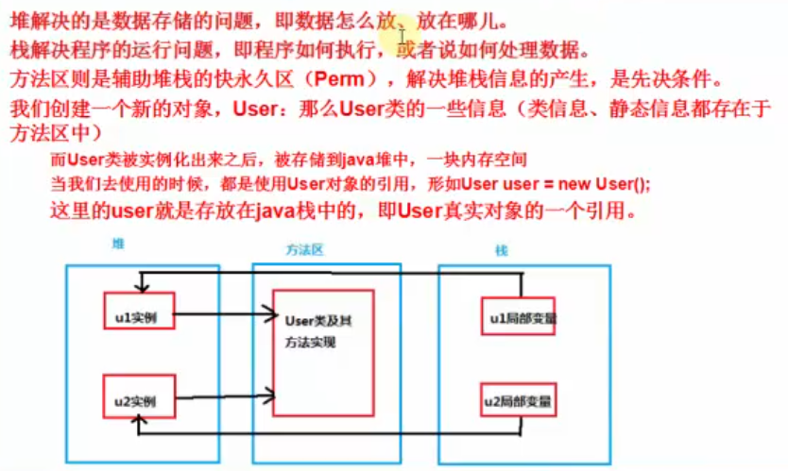

## 1.4 java堆

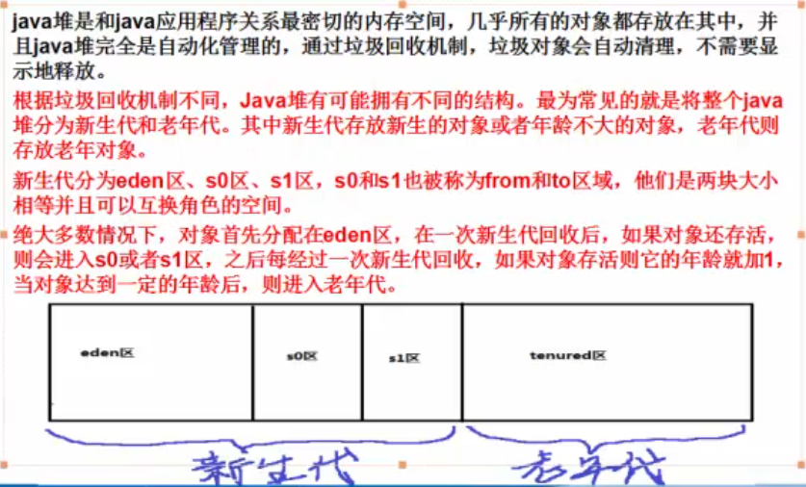

## 1.5 java栈

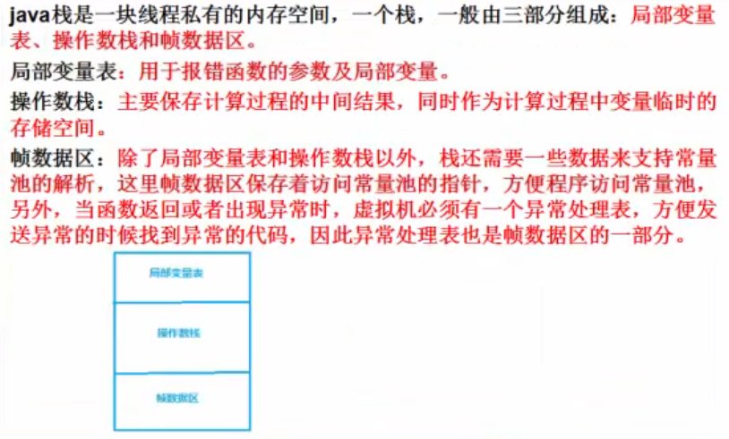

## 1.6 java方法区

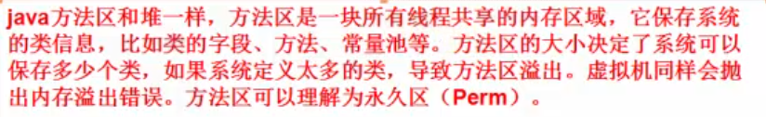

# 2.0 垃圾回收概念及算法

## 2.1 概念：

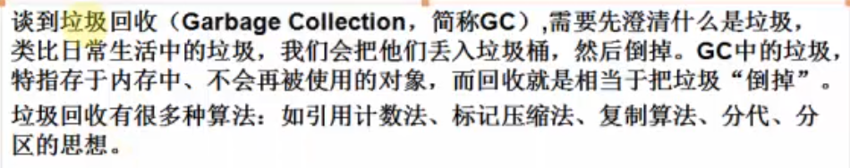

## 2.2 算法：





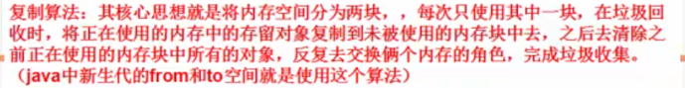



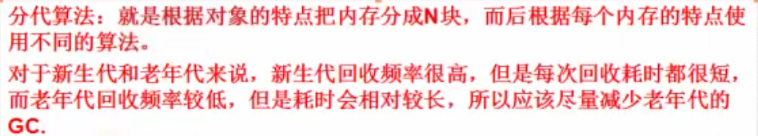



## 2.3 垃圾回收时的停顿现象

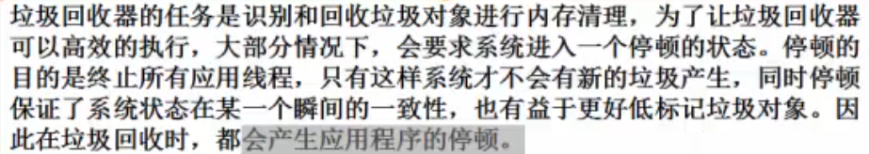

## 2.4 对象如何进入老年代

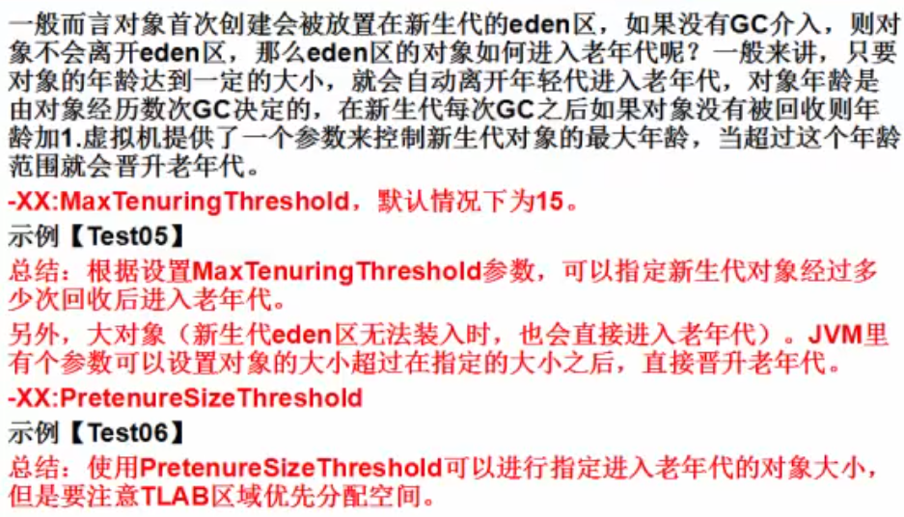

## 2.5 TLAB

JDK1.7及以后，JDK默认使用TLAB区，并且会自动调节TLAB的大小，所以一般不要自己设置它的大小。

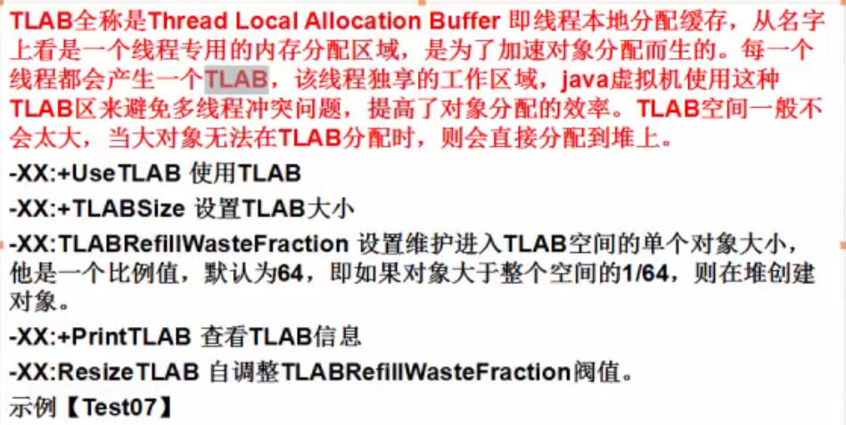

## 2.6 对象创建流程图

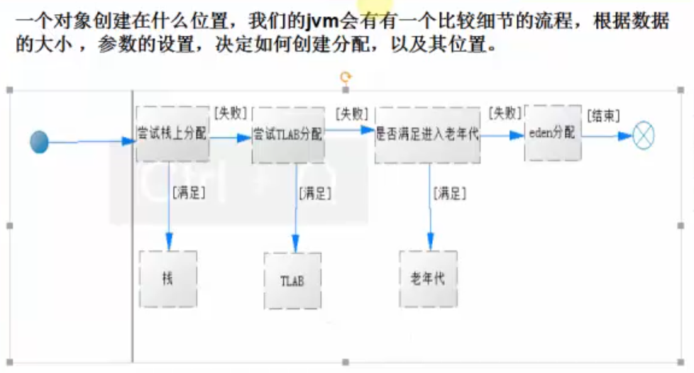

## 2.7 垃圾收集器

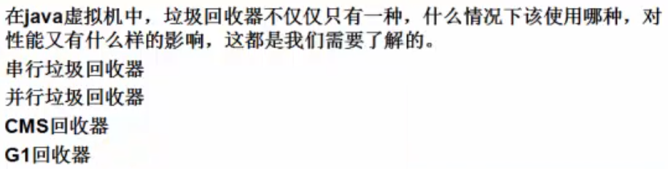

### 2.7.1串行回收器(淘汰)



### 2.7.2并行之ParNew回收器(淘汰)

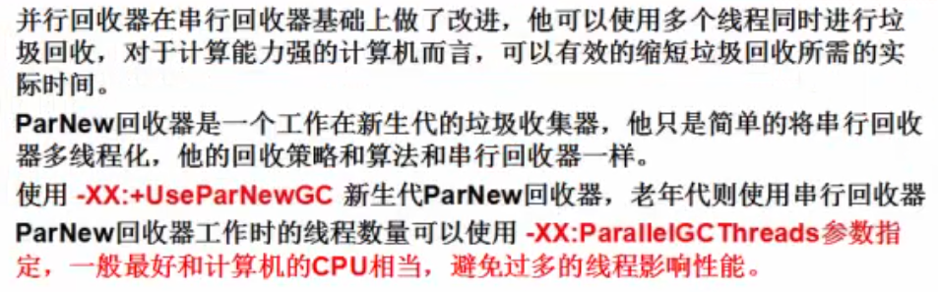

### 2.7.3并行之ParalleleGC回收器

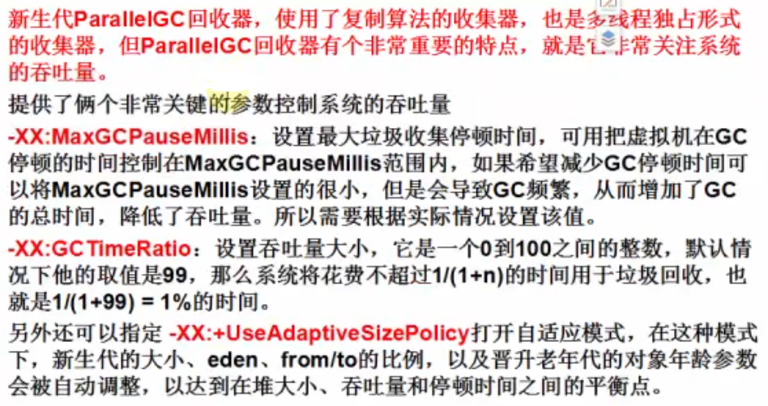

### 2.7.4并行之ParallelOldGC回收器

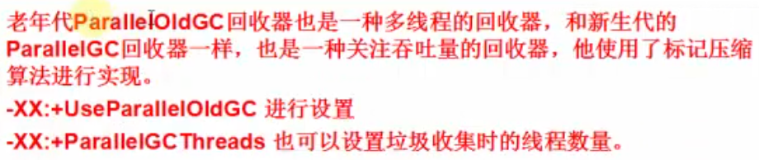

### 2.7.5 CMS回收器(主流)

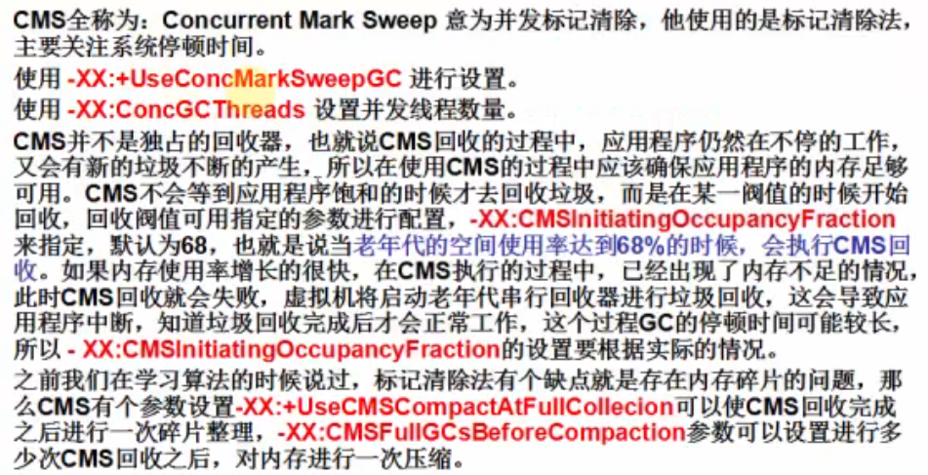

### 2.7.6 G1垃圾回收器(趋势)

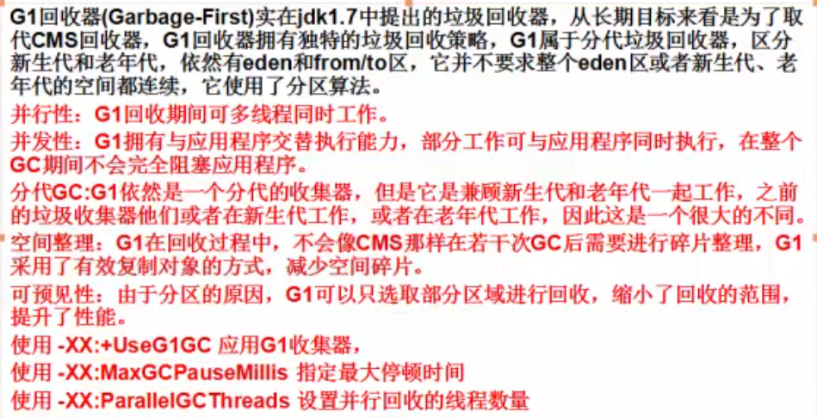

### 2.7.7 测试

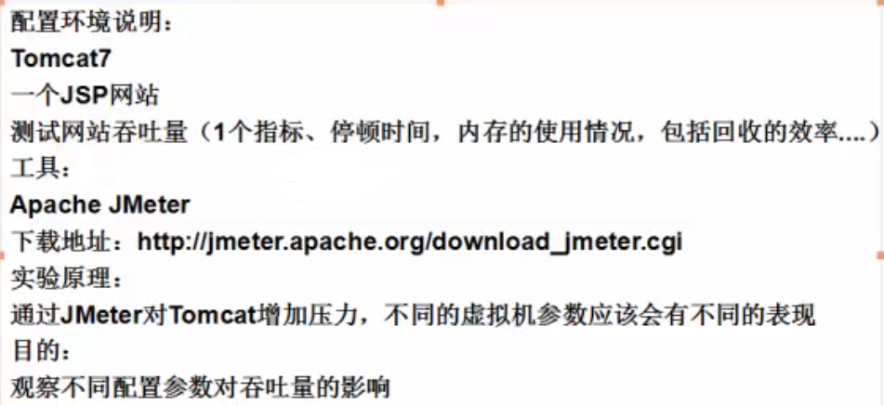

**A====>测试串行 垃圾回收器：**

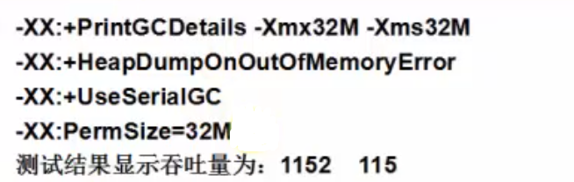

-XX:+PrintGCDetails -Xmx32M -Xms32M

-XX:+HeapDumpOnOutOfMemoryError

-XX:+UseSerialGC

-XX:PermSize=32M

测试结果显示吞吐量为： 1152 115

**====>扩大堆内存，以提供系统性能：** 也可将GC日志生成到指定位置。

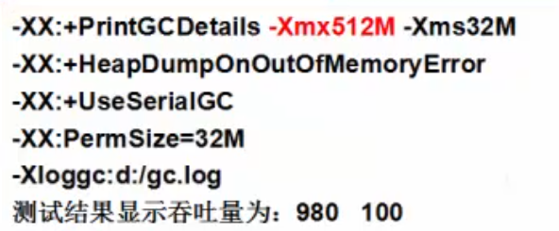

**=====>调整初始堆大小：**

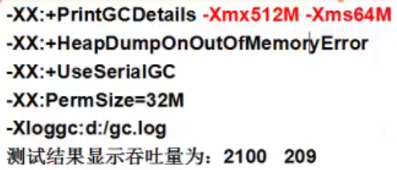

**B====>测试并行 垃圾回收器：**

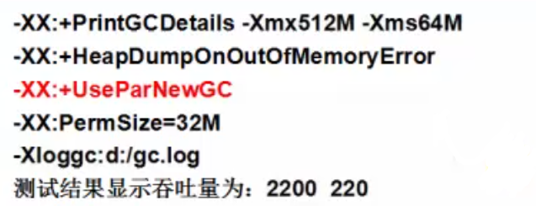

-XX:+PrintGCDetails -Xmx512M -Xms64M

-XX:+HeapDumpOnOutOfMemoryError

-XX:+UseParNewGC

-XX:ConcGCThreads=8

-XX:PermSize=32M

-Xloggc:d:/gc.log

**C====>测试并行 垃圾回收器： 它的关注点是吞吐量，所以吞吐量是最好的。**

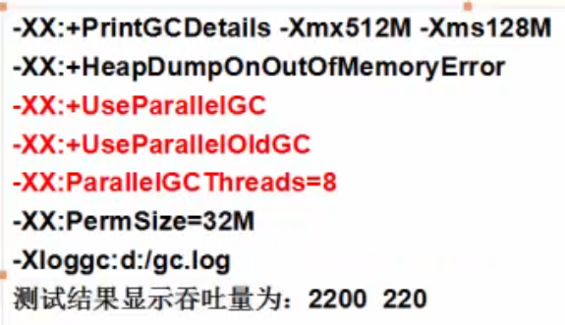

-XX:+PrintGCDetails -Xmx512M -Xms64M

-XX:+HeapDumpOnOutOfMemoryError

-XX:+UseParallelGC

-XX:+UseParallelOldGC

-XX:ConcGCThreads=8

-XX:PermSize=32M

-Xloggc:d:/gc.log

**D====>测试CMS 垃圾回收器： 它关注点是，垃圾回收停顿时间，所以它的吞吐量不如上面的。**

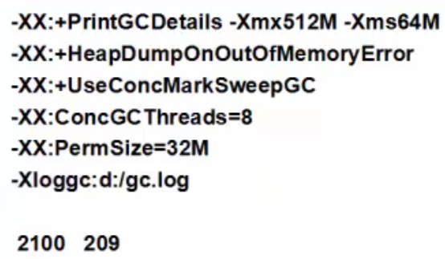

-XX:+PrintGCDetails -Xmx512M -Xms64M

-XX:+HeapDumpOnOutOfMemoryError

-XX:+UseConcMarkSweepGC

-XX:ConcGCThreads=8

-XX:PermSize=32M

-Xloggc:d:/gc.log

Ps：

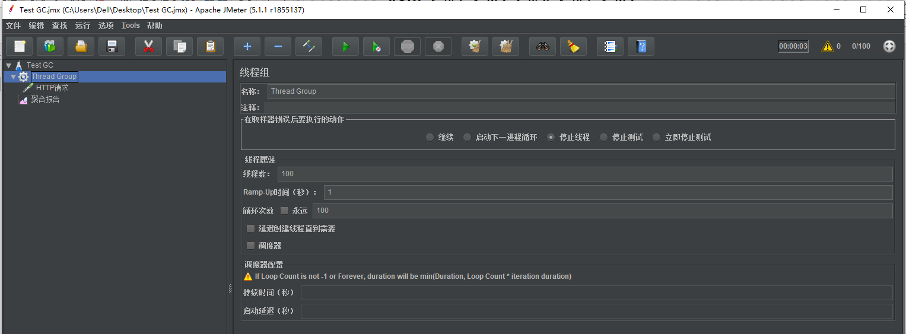

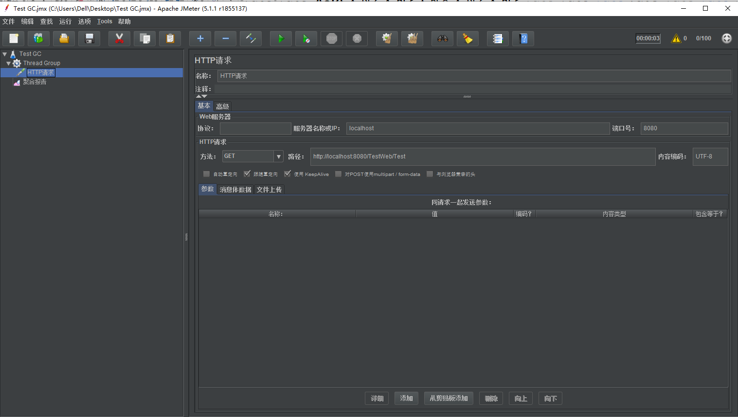

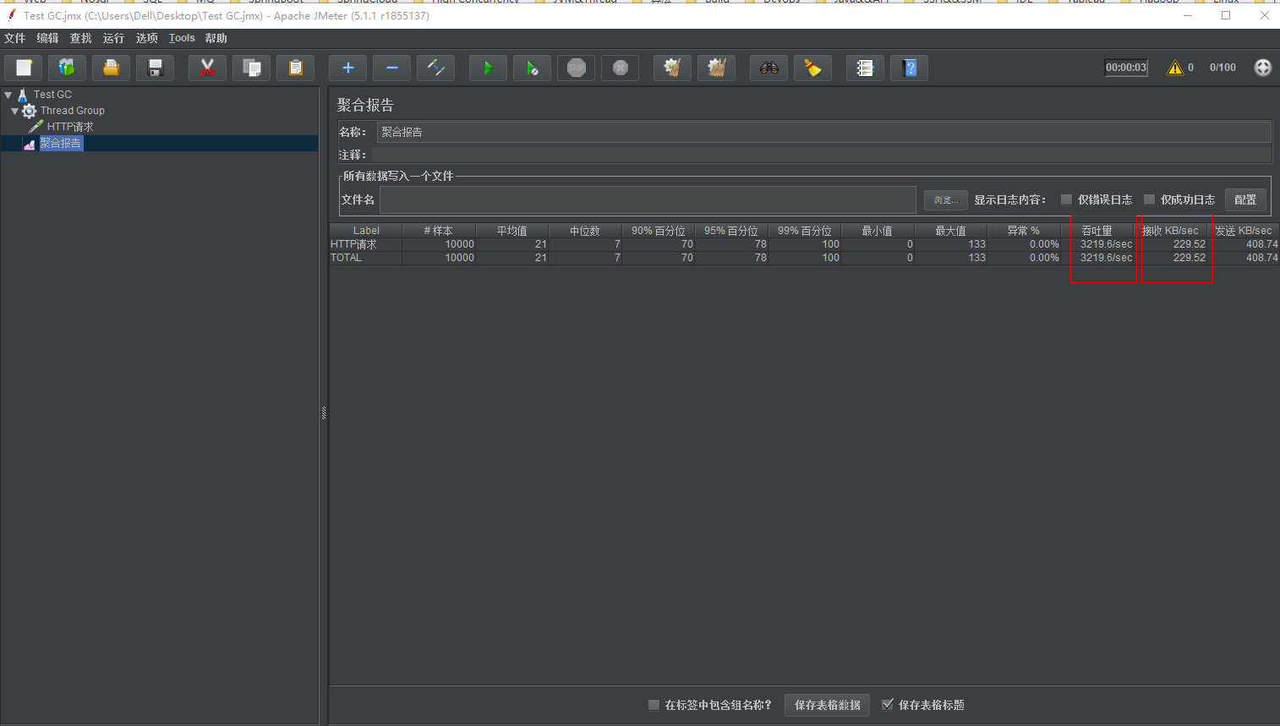

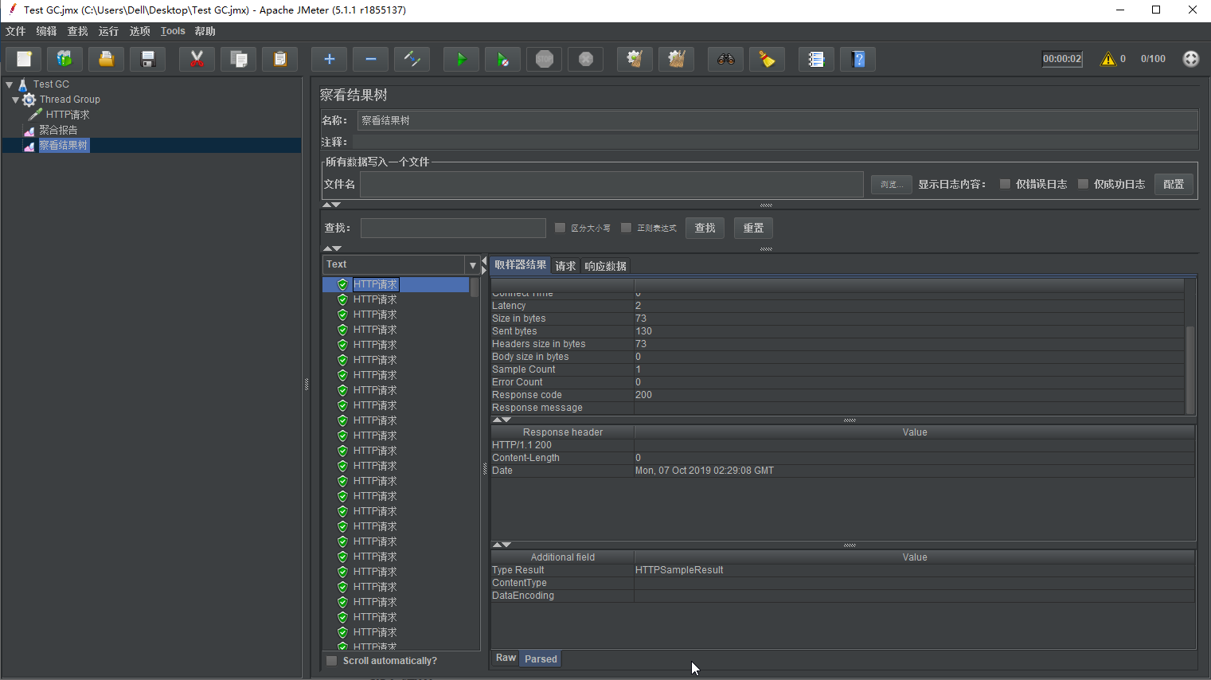

# 3.0 java虚拟机参数



## 3.1 堆分配参数

**1. 初始堆大小 与 最大堆大小 配置**

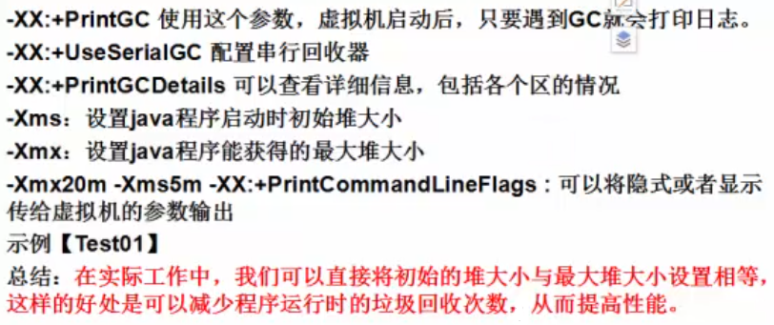

**2. 新生代配置**

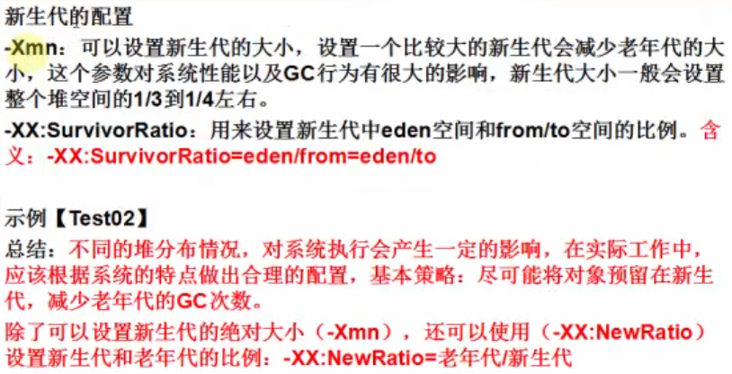

## 3.2 堆溢出处理

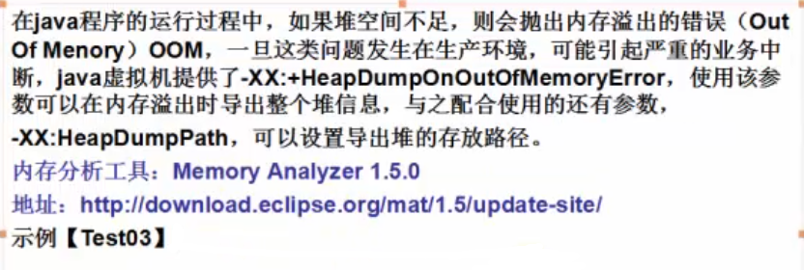

## 3.3 栈配置

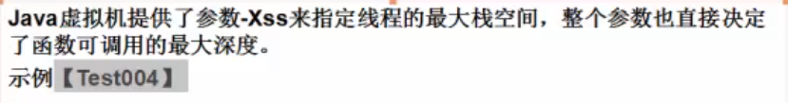

## 3.4 方法区

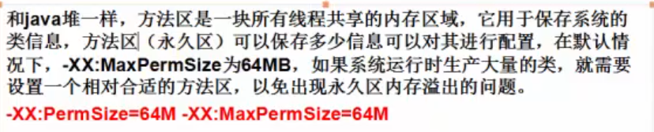

## 3.5 直接内存配置

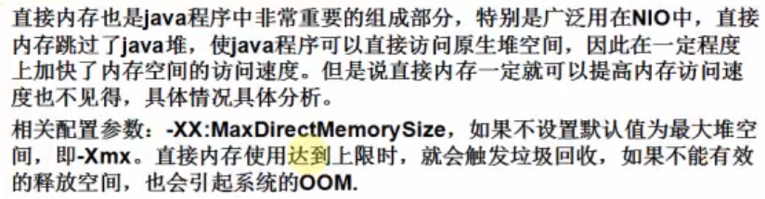

## 3.6 Client和Server虚拟机工作模式

**JDK 1.7及以后版本，尤其是64位版本的JDK默认都是server模式了。**

